Комплекс SM-002
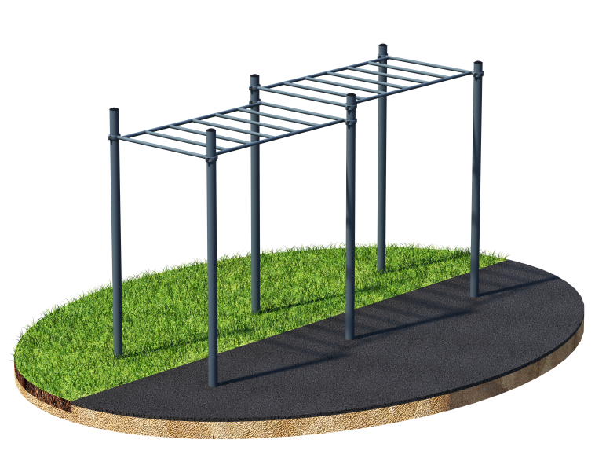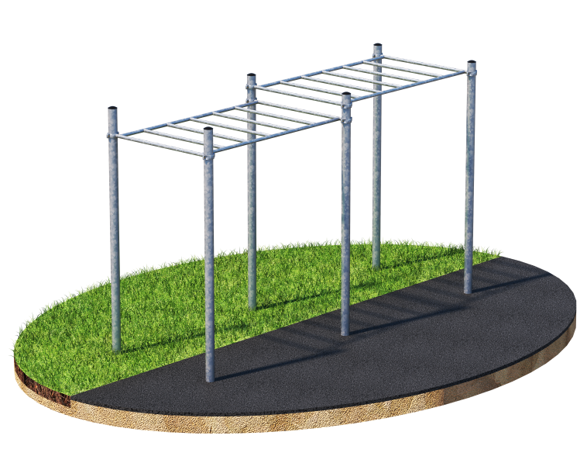
Порошково полиэфирное покрытие Технология горячего цинкования

Комплекс состоит из шести вертикальных опорных столбов высотой 2600 мм. Рукоход состоит из двух секций и фиксируется на разной высоте: 2150 мм и 2450 мм при помощи хомутов. Длина каждой секции 1900 мм. Шаг рукохода 310 мм. Длина комплекса не более 4000 мм.

